# 盲文识别系统-以阿拉伯盲文文献为例

**Rawan Ismail Zaghloul**

*阿尔巴尼亚应用大学安曼学院管理信息系统系*

*安曼，约旦*

电子邮件：rawanzaghloul@yahoo.com

邮政信箱：923199；邮政编码：11192

**Tomader Jameel Bani-Ata**

*阿尔巴尼亚应用大学安曼学院管理信息系统系*

*安曼，约旦*

电子邮件：tom_bani_ata@yahoo.com

邮政信箱：8604；邮政编码：11121

## 摘要

根据世界卫生组织的数据，全球约有3.14亿视力障碍者，其中有4500万盲人[1]。作为少数群体，他们在人们设计新系统时经常被忽视。因此，我们应该更多地着力去开发适合他们的方法来帮助他们与世界沟通交流。

我们应该采用先进的技术去帮助那些愿意去阅读盲文文档并与盲人交流的人。因此，开发一种高效的光学盲文识别(OBR)系统成为一种必要考虑的手段，之前许多拟议的系统不仅费时还很费力。本文介绍了一种新的OBR系统，该系统可以识别扫描的阿拉伯盲文文档，并将其转换成计算机文本形式，可以通过其他应用程序将其转换成语音，也可以存储起来供以后使用。系统集成从预处理的开始阶段一直持续到单元检测和解释阶段。该系统不仅具有高达99％的出色检测率，平均每页处理时间约为25秒，而且可以应用于任何盲文文档，无论其书写等级或语言如何。

关键字：盲文，盲文识别系统，OBR，模式识别，二进制图像，

阿拉伯字母，形态运算，图像处理。

## 1.简介

在日常生活的多数情形中，视障人士或盲人与有视力的人交流是很重要的。盲文系统是最著名的方法，它创建了视障人士可以通过触摸来读取的文档[2]。

许多计算机系统试图将扫描的盲文文件翻译成对应语言的文本形式。本文介绍了一种高效的光学盲文识别（OBR）系统，该系统可扫描阿拉伯文盲文文档并将其转换为阿拉伯文文本。该系统分别由预处理，单元检测和解释阶段组成。

## 2.盲文系统

盲文系统是一种使盲人或视力障碍者能够通过盲文单元的概念进行书写和阅读的方法。盲文单元由一系列凸起的点组成，可以由他们的手指进行读取识别。这些点是用手工机器或特殊打印机在厚纸上压印而成的。[3]

每个盲文单元或字符都包含六个点的位置，这些位置的排列和编号如图1所示。每个点都可以在这六个位置中的任意位置上压花或凸起。因此，可以使用六个位置表示64个组合。重要的是，圆点的大小和位置要一致，以便读者容易理解字符。盲文有不同的书写方法，比如利用书写等级一进行书写，一个盲文单元可以用来表示字母、数字、标点符号或空间符号。然而若是利用书写等级二进行书写，一个盲文单元可能代表一个词的缩写，甚至整个词。[4、5]

**图1**：盲文单元或字符

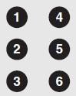

## 3. OBR系统

OBR系统是一种读取盲文扫描文件并将其转换为数字文本文件的软件。这些文件可以存储起来供以后使用，也可以在其他应用程序中即时处理，比如将文本文件转换成语音，以帮助盲人轻松理解它们[6，7]。

最近，OBR系统变得非常有用，特别是对于盲文使用者以及那些想要与盲人交流却无法阅读盲文字符的人，例如老师，父母，朋友，计算机化盲文图书馆和公共组织。此外，这些系统使盲人能够轻松阅读盲文文档，并以低成本将其保存在较小的存储空间中。[4]。

实际上，很多人致力于开发OBR系统，例如Al-Salman等人提出一种算法，其利用混合了Beta分布的稳定性阈值方法来对盲文图像进行分割来，从而对双面盲文文档进行盲文识别[8]。同时Al-Shamma和其他人提出了一种用于单面盲文文档的语音和文本转换的光学阿拉伯文盲文识别的设计和实现系统[9]。 然而，在2009年，Abdelmonem和其他人开发了一个OBR系统，它完全不受扫描图像的比例影响，可以应用于不同等级或语言的盲文文件[5]。此外，在2004年，Lisa Wong等人构建了一个软件解决方案原型，利用神经网络光学识别单面盲文文档。[10]

## 4. 研究内容

本部分主要介绍了该系统的三个主要阶段:预处理阶段、单元检测阶段和解释阶段。

### 4.1预处理阶段

该阶段首先导入盲文扫描图像Rin进行处理，如图2所示。首先，必须先增加图像的对比度，将强度值映射到Rto的新值中，使1%的数据在低强度和高强度的R[11,12]处饱和，然后图像将被转换成二进制格式。由于对比度调整和二进制转换的过程，二值图像将受到噪声的影响。因此，经过实验，选择中值滤波去噪图像。之后，必须增强点的形状。因此，最好使用形态学操作，即进行圆点的一系列的腐蚀和膨胀处理。

然后计算图像中每个片段（盲点）的中心点。但是实际上，此过程导致图像中某些中心的位置并不准确。为了解决此问题，必须根据水平和垂直方向拟合中心达到阈值。因此，对于每个包含中心的列，请尝试查找同一区域（±阈值）中的相邻列，并将这些列中的所有中心移至一列，然后对图像中的所有行重复相同的过程。最后，从拟合图像中删除零填充。现在，预处理图像(PR)准备进行单元检测阶段。

**图2：**预处理阶段

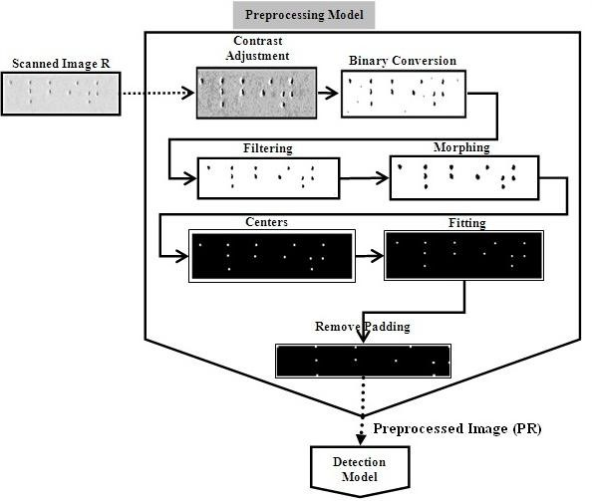

### 4.2单元检测

拟议的单元检测模型包括三个步骤:查找距离矢量，建立匹配板，最后是匹配。

#### 4.2.1步骤A：查找距离向量

在此过程中，建议使用查找距离矢量算法来确定向量D，该向量D包括：单元内两个点之间的垂直距离（VD），单元内两个点之间的水平距离（HD），两个相邻单元之间的垂直距离（DBV），以及两个相邻像元之间的水平距离（DBH），如图3所示。

查找距离矢量算法尝试通过分别获得沿整个图像的最小水平距离（minHd）和最小垂直距离（minVd）来计算HD和VD。计算DBVand, DBHas如式(1、2)所示：

*DBV = 2.4×VD*（1）

*DBH = 1.4×HD*（2）

其中，值2.4和1.4为估计的垂直和水平比率。 这些比率是在盲文文档上进行了几次实验后获得的，具体取决于盲文单元格中单元格距离之间的线性比例。

**图3**：单元内和单元之间的距离

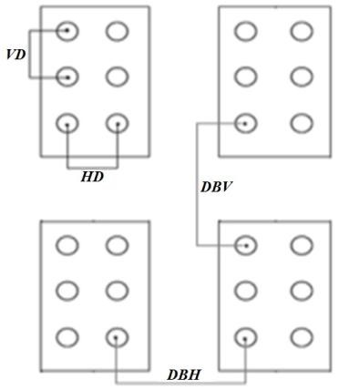

该算法的总体结构如下：

对于图像行扫描过程中的每个被访问行，执行以下操作：

1．在行中找到第一个点（*P*）。

2．仅在以前未访问过此列时，根据P的列求出垂直的最小距离。然后标记该列以确保访问了该列；这是为了在以后当扫描访问同一列的另一行中的新点时跳过它。

3．如果P不是该行的最后一个点，则根据该行的下一个点求水平最小距离。然后，将P移到下一点，重复流程2。但是，如果P是该行的最后一个点，则移动到下一行并重复流程1。

如图4所示，为了找到*minVd*和*minHd*，图像将通过图像的水平扫描进行垂直扫描。例如，如果第一行包含所有可能列中的点，那么只有在完成对第一行的扫描之后才能获得垂直的最小距离。那是因为所有的列都被访问了。

**图4**：查找距离向量算法流程图

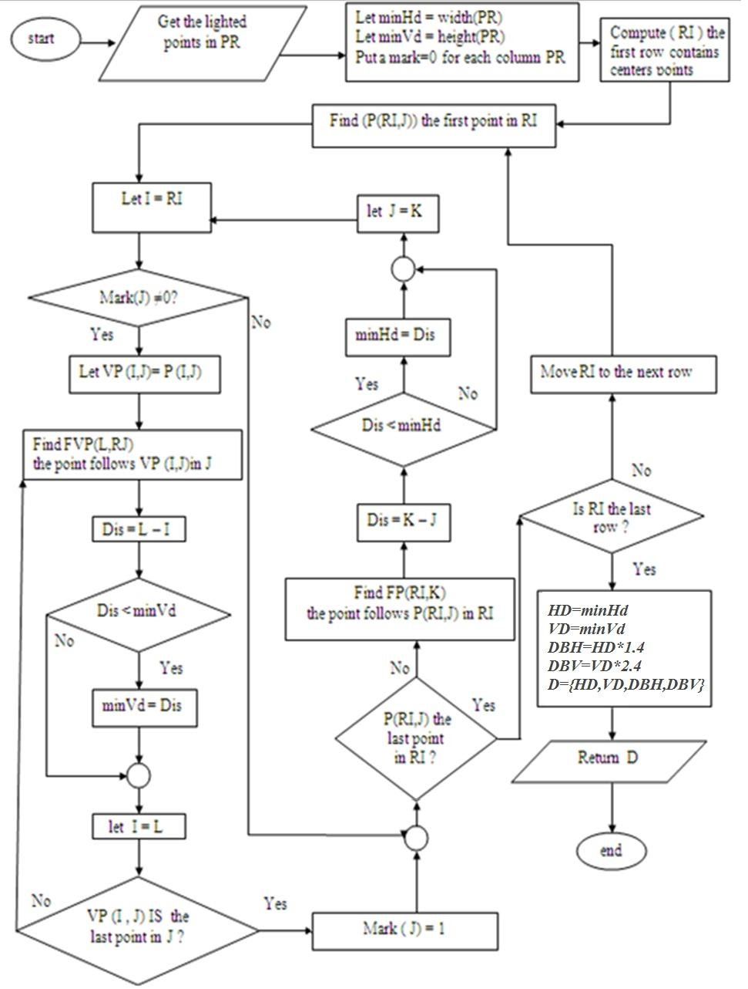

#### 4.2.2步骤B：建立匹配板

在预处理阶段的拟合过程，PR中的像元大小可能会发生变化，如图5所示。这影响了查找距离向量算法所得结果的准确性。这个问题可以通过为图像创建一个匹配板(M)来解决，该图像在下一个过程中用于调整PR中圆点的位置。因此，M图像与PR大小相同，包含所有可能的点的精确位置。图6显示了一个示例图像及其创建的匹配板。

首先通过公式3计算第一个像元中所有点位置的标准位置来创建匹配板M。

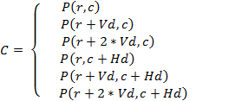（3）

式中，P(r,c)为c中第一个位于横列c的点。公式3中的其他点按其在标准盲文单元中的对应位置的顺序表示，如图1所示。

绘制第一个单元格后，将继续绘制水平和垂直相邻单元格的过程，直到M的大小等于PR的大小。请注意，根据DBH和DBV的计算值可以水平或垂直移动到标准相邻单元格。换句话说，移动是通过计算如式4所示的水平相邻单元中第一个点的位置来执行的，而垂直移动是通过计算如式5所示的垂直相邻单元中第一个点的位置来执行的。

*P（r，c）* ← *P（r，c + HD + DBH） （4）*

*P（r，c）* ← *P（r + 2 * VD + DBV，c）（5）*

**图5**：拟合过程导致的像元大小变化的示例

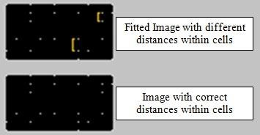

**图6**：图像匹配板

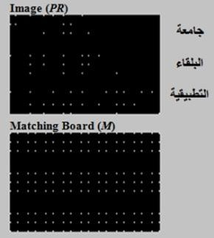

#### 4.2.3步骤C：匹配

该过程的目的是通过将每个点与M中最近的点进行匹配后，将每个点定位在PR上的正确位置，从而根据其匹配板M来重建预处理图像PR。匹配算法如下图所示：

对于PR中的每个点P(r,c)，如果根据M，其位置不正确，则将其移动到最近的位置，如下所示：

* *如果P（r，c）*位于错误的行，则按以下方式检查其列：
  + 如果正确，移动r到M中最近的一行。
  + 如果不正确，则移动r到M中最近的一行，然后移动c到M中最近的一列。
* *如果P（r，c）*位于正确的行，则按以下方式检查其列：
  + 如果不正确，移动c到M中最近的一列。
  + 如果正确，那么它就位于正确的位置上。

**图7**：匹配示例

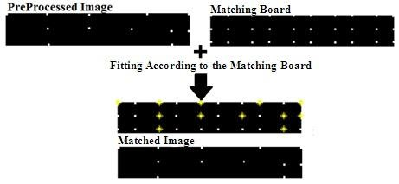

### 4.3解释阶段

在这个阶段，将为所有阿拉伯盲文单元创建一个数据库，并使用相应的二进制代码。单元的二进制码由六个二进制位组成;单元中亮点的位置为1 ，其他位置为0 。匹配图像中的每个单元都将被转换成二进制代码。然后，根据存储的数据库将生成的代码解释为对应的阿拉伯字符或短语。图8显示了一个解释示例。

实际上，通过将解释器与所需语言的数据库代码连接起来，更新这个系统用来处理任何语言都是非常简单的。

**图8**：解释示例

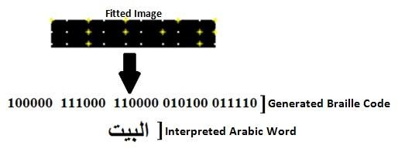

## 5.实验结果

为了测试和评估此系统的性能，将实验应用于具有不同扫描分辨率的大型单面扫描阿拉伯文盲文文档数据集。其中一些文档是从盲文印刷文档（阿拉伯文盲文书籍或杂志）中导入的，而另一些文件来自手工书写的文件。结果结果表明系统对打印文档的识别率达99％，而对手工书写文档的识别率达97％。

作为性能指标，计算了OBR系统的处理时间（PT）。为了获得尽可能一致的结果，将结果取平均值，该系统每页的平均PT约25秒。所有实验都是在配备了1 GHz内存和3 GHz Pentium IV处理器的个人电脑的Matlab环境下进行的。

该系统的总体误码率主要取决于盲文文件图像的质量。这些错误可能是由以下原因引起的：出现不是盲文点的部分的深色区域，或者存在盲点单元格预期大小以外的有效点。

## 6.总结

本文提出了一种适用于单侧盲文文件扫描的新型OBR系统，并特别参考了阿拉伯盲文文件。该系统对于不同的图像分辨率显示出高性能和出色的检测率。此外，通过将解释器与该级别所需语言的数据库代码相连接，更新该系统将非常简便。

参考文献

[1] Y. Bar-Coh en，“用于可刷新盲文显示器的电活性聚合物”，SPIE新闻室，doi：10.1117 / 2.1200909.1738

[2] p·丹尼尔斯,1996《模拟与数字写作》，世界写作系统，牛津大学出版社，纽约，牛津，第886-892页

[3] A. Bhattacharjee，A。Ye，J。Lisak，M。Vargas和D. Goldreich，2010年。“动触觉掩盖实验揭示了先天性盲文阅读器中加速的体感处理”，《神经科学杂志》，第30卷，第14288-14298页，doi：10.1523 / JNEUROSCI.1447-10.2010

[4] A. Al-Salman, Y. AlOhali, M. AlKanhal和A. AlRajih, 2007。第一次信息和通信技术国际会议论文集中的阿拉伯光学盲文识别系统，突尼斯，81-86页

[5] M. Abdelmonem, M. El-Hoseiny, A. Ali, K. Emara, H. Abdel Hafez, A. Gamal,2009。动态光学盲文识别(OBR)系统，国际图像处理、计算机视觉和模式识别会议论文集，IPCV 09，拉斯维加斯，美国，779-786页

[6] Neovision s.r.o，2004年。“光学盲文识别系统3.7版用户手册”

[7] 杰 Y.晓光； Z. Dayong，2010年。“具有Haar小波特征和支持向量机的光学盲文识别”，长春，计算机，机电，控制和电子工程国际会议（CMCE'10），第64 –67页，doi：10.1109 / CMCE .2010.5610062

[8] A. Al-Salman，A。El-Zaart，A.Al-Suhaibani，Y.Al-Hokail，K.Al-Qabbany，A.-AO，2010年。第六届无线国际会议上的“高效盲文细胞识别” 通信网络和移动计算（WiCOM'10），成都，第1-4页，doi：10.1109 / WICOM.2010.5601020

[9] S. Al-Shamma和S. Fathi，2010年。第5届开罗国际生物医学工程会议上的“阿拉伯文盲文的识别和文本和语音的转录”，第227-231页

[10] L. W. W. 阿卜杜拉 Hussmann，2004年。“模式识别盲文光学识别的软件算法原型”，国际模式识别会议-ICPR„ 04，英国剑桥，英国，第一卷。 2，pp.586-589

[11] M. Sathik，S。Sujatha，2011年。“通过使用Hankel矩阵进行鲁棒水印的基于小波的盲技术”，《国际先进科学技术》，第1卷。 26，第57-72页，ISSN：2005-4238

[12] M.Sathik1和S.Sujatha，2010年。“一种改进的用于图像认证的不可见水印技术”，《国际先进科学技术杂志》，第1卷。 24页，第61-74页